涡桨5发动机维修及配套拆装工具采购需求表

申购项目名称： 涡桨5发动机维修及配套拆装工具采购
申购单位：航空维修学院
申请单位填表人：杜老师 手机号码：18874413400
一、项目要求及技术需求
用途: 用于航空培训中心教学正常运行
项号 | 采购内容 | 单位及数量 | 参考规格及型号 | 技术需求
1 | 涡桨5发动机维修 | 1批 | 见附件 | 见附件
质量标准 |  | 全新，按规格品牌，符合国家和行业标准
验收条件及标准 |  | 物资符合投标人应答文件中承诺的技术指标，所有指标验收必须由申购单位确认。
验收方法及方案 |  | 依照双方在合同中约定的品牌质量和技术标准，对项目的质量进行最终验收（项目因不可抗拒因素未能全部实施完毕，可对该项目进行阶段性验收）。
二、商务要求表
质保期
售后及技术服务  要求 |  | 所有物品送至指定位置。
交货时间及地点 |  | 张家界航空工业职业技术学院校内指定区域
付款条件 |  | 验收合格，一次性付款。
三、其他要求

▲以上采购设备均需具有有效期内的强制3C证书和节能产品证书。
填报时间：2025年6月6日

※ 以上表格内的红字部分为填写示例，仅供参考，填报时请根据实际需要填写。

※ 请采购申请人认真阅读下面的“填表说明”后，再填写此表！

附件：

一、发动机管路报价
4号管螺帽无法打保险（报价：550）
11号管螺帽无法打保险 （报价：550 ）
2号管即将断裂（报价：850）
8号，18号管发生变形（18号管与燃油泵想相连接的接口无法接上）
（报价：850）
12号管变形，两端均不好对接（报价： 850）
缺少1号软管（报价：850）
缺少14，15，17号管的管夹；缺少4，5号管的管夹（报价：750 ）
燃油泵缺少密封胶圈（报价：550）
10号管缺六个卡环（报价：1800）
小计：7600元

二、通用工具报价

名称 | 型号 | 数量 | 报价 | 总价
导管扳手 | 19*22 | 3 | 54 | 162
导管扳手 | 16*17 | 3 | 54 | 162
导管扳手 | 13*14 | 3 | 48 | 144
延长杆 | 1/4 100mm | 1 | 24 | 24
延长杆 | 3/8 150mm | 1 | 30 | 30
延长杆 | 3/8 250mm | 1 | 40.8 | 40.8
铰接手柄 | 3/8 | 1 | 54 | 54
套筒 | 7mm | 1 | 9.6 | 9.6
套筒 | 8mm | 1 | 12 | 12
套筒 | 9mm | 1 | 12 | 12
套筒 | 10mm | 1 | 12 | 12
套筒 | 11mm | 1 | 12 | 12
套筒 | 12mm | 1 | 12 | 12
套筒 | 17mm | 1 | 12 | 12
转接头 | 1/4转3/8 | 1 | 15.6 | 15.6
转接头 | 3/8转1/4 | 1 | 18 | 18
开口扳头 | 14mm | 1 | 79.2 | 79.2
开口扳头 | 17mm | 1 | 79.2 | 79.2
开口扳头 | 19mm | 1 | 79.2 | 79.2
开口扳头 | 22mm | 1 | 106.8 | 106.8
开口梅花组合扳手 | 8*8 | 2 | 15 | 30
开口梅花组合扳手 | 9*9 | 2 | 16.8 | 33.6
 |  |  | 合计 | 1140

三、短仓附件报价

名称 | 实物 | 报价
通气箱+安装座 | 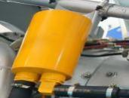 | 1500
耗量表+安装座 | 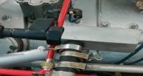 | 500
波纹管 | 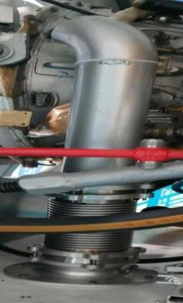 | 1500

传感器+安装座 | 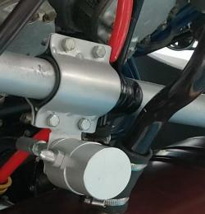 | 1000
滑油通风箱管 | 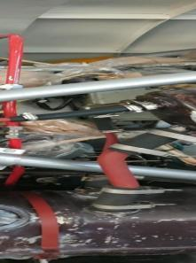 | 500
滑油通风箱管 | 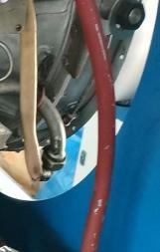 | 500

滑油通风箱管 | 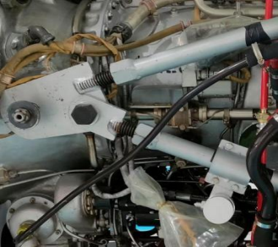 | 500
小油泵 | 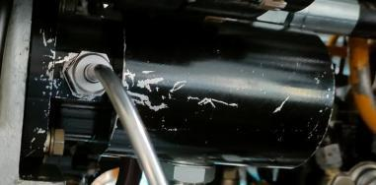 | 1500
一整套灭火管 |  | 1500
小油泵两根软管 |  | 500
小计 |  | 9500

序号 | 内容 | 报价 | 备注
1 | 发动机管路 | 7600 | 材料：航空铝管，工艺：一体成型，满足国赛技术参数
2 | 工具一批 | 1140 | 通用工具
3 | 发动机附件一批 | 9500 | 国赛标准定制比赛专用附件
4 | 发动机短仓改造升级 | 0 | 短仓内部按照往年国赛飞机赛项标准进行改造
 | 合计 | 18240 | 以上报价含1个点普通发票，含运含安装调试。

